

高爾夫》洪若華揚昇主場賺四十五分，俞俊安美國嶄露頭角
羅開Golf 頻道 – 2015年7月3日 上午6:06
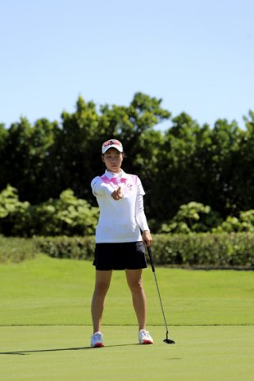
高爾夫》洪若華揚昇主場賺四十五分，俞俊安美國嶄露頭角
【羅開新聞中心Minsey Weng綜合報導】隨著潘政琮轉職業，台灣業餘一哥俞俊安在業餘世界排名嶄露頭角，獲得關注。這位年僅十六歲的小伙子，去年在仁川亞運勇奪個人銅牌，接著仿效潘政琮的成功大道－勇闖美國高壇，結果僅僅不到半年的時間，就在兩週前勇奪Western Junior Championship（西方青少年錦標賽），比潘政琮當年花了了四年時間才贏得旅美首勝還快。
這場在伊利諾州Riverside Golf Club（濱江高爾夫球場）進行的賽事，今年邁入第九十八屆，在美國的重要性僅次於美國高協主辦的美國青少年錦標賽，歷屆冠軍不乏如今響噹噹的人物，包括1987的Jim Furyk（吉姆•佛瑞克）、1999年Hunter Mahan（杭特•馬罕）和2005年Rickie Fowler（瑞奇•佛勒）。
俞俊安最後在延長賽力克中國選手袁也淳（Yechun Carl Yuan），他說道：「很感謝爸爸（俞忠慶）這次來這裡，還當我的桿弟，陪我一起作戰。這段時間我在調整一些動作，感覺不是很好。可是由於有他的幫忙與鼓勵，我在這場表現的不錯，推桿發揮，短桿也很到位，所以贏下比賽，我感到非常的榮幸。」
靠著這座冠軍，俞俊安落袋四十六分，業餘排名創下生涯新高的一百六十六名，他去年此時遠在四百名外的地方，不過如果想要更上層樓，還得在更重要的比賽打出好成績才行。
回到國內業餘高壇，上週在揚昇高爾夫球場進行台灣業餘錦標賽，洪若華把握主場優勢，贏得繼四月佛度盃和六月初全國夏季排名賽後的另一勝，獨得四十五分，排名推升一百四十七席，暫居五百一十九名。
男子組則看外國選手表現，賽前世界排名六十的印度選手Viraaj Madappa（維拉傑•馬達帕），擊敗新加坡的符永恩（Gregory Foo），兩人分獲五十和四十五分，前者排名進步至四十五位，後者暫居四百零五。
把焦點拉到美國堪薩斯州，我國業餘選手向育銓在AJGA的Gary Woodland Championship（蓋瑞伍德蘭錦標賽）擊出七十一、七十二和六十七桿的佳績，可惜以兩桿之差敗給美國選手Thomas Lewis（湯瑪斯•路易斯），不過拿到二十六分的安慰獎，排名勁揚四百五十八席，暫居一千七百四十四。

至於先前靠著香港女子公開賽並列第四而挺進百大行列的陳之敏，接下來再也沒有參加比賽，排名反而前進至六十七位，緊追在四十六名的台灣業餘一姐彭婕之後。

